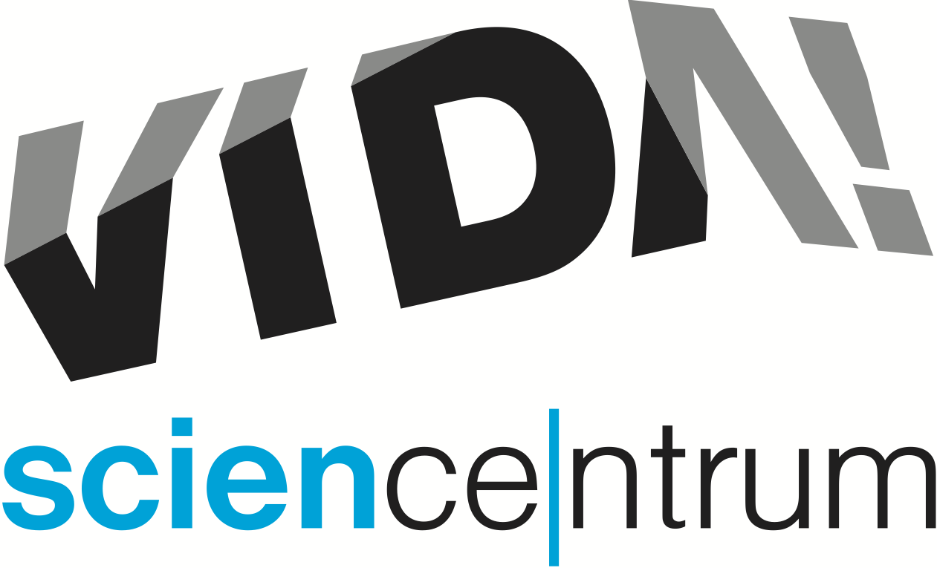
VIDA! nabízí fantasy večer pro dospělé, velikonoční program i čarodějnou školu
tisková zpráva │ Brno │9. 4. 2019
Moravian Science Centre Brno,
příspěvková organizace
Křížkovského 554/12
603 00 Brno
tel: (+420) 730 896 545
info@vida.cz, www.vida.cz

Už tento pátek se v zábavním vědeckém parku VIDA! koná, v pořadí už třicátá, akce pro dospělé VIDA! After Dark. Kromě expozice po setmění, baru a hudby se návštěvníci mohou těšit na program s tématem FANTASY. „Popusťte uzdu své fantazii, vžijte se do role oblíbeného hrdiny a vydejte se s námi do světa čarodějů, draků i vikingských bojovníků. Navštivte přednášku české spisovatelky fantasy románů Františky Vrbenské nebo poměřte své znalosti v tematickém Chytrém kvízu. Zúčastněte se rytířských soubojů a vyzkoušejte si lukostřelbu. Naučte se připravovat tajemné lektvary nebo si vyrobte dračí vejce,“ pozval na akci její hlavní organizátor Jozef Prieboj. VIDA! After Dark: FANTASY se koná večer v pátek 12. dubna od sedmi hodin do půlnoci. Vstupné na akci je 100 Kč. „Přijďte v kostýmu a máte vstup za polovic,“ dodal Prieboj.

Velikonoční svátky slaví VIDA! jako každý rok netradičně. Od čtvrtka 18. dubna do neděle 21. dubna se zájemci několikrát během dne mohou zúčastnit Velikonočních labodílen. „Po loňských a předloňských pokusech s vejci jsme se letos rozhodli prozkoumat jarní sílu rostlin. Dozvíte se, co rostliny potřebují k životu, jak vypadá jejich stavba pod mikroskopem i proč jsou zelené. Na závěr si vyrobíte malou zahrádku ve skořápce od vajíčka,“ upřesnila velikonoční program Daniela Marková, která labodílny pro rodiny s dětmi pravidelně připravuje. V době velikonočních prázdnin, od čtvrtka do neděle, má VIDA! otevřeno od 10 do 18 hodin, v pondělí 22. dubna je z provozních důvodů zavřeno.

Při příležitosti blížící se filipojakubské noci se v sobotu 27. dubna zábavní vědecký park VIDA! opět promění v Čarodějnou školu. Ve třídách bude na čarodějné učně čekat nevšední výuka. „Letos se zaměříme na skutečná zvířata opředená legendami. Těšte se na netopýry, štíry, hady i pavouky. Zjistíte víc o mýtech a pověrách, které se k nim vážou, ale také o jejich skutečném životě a nevídaných schopnostech. Naučíte se rozpoznávat stopy zvířat a pod mikroskopem si prohlédněte hadí kůži či zvířecí krev,“ sdělila Monika Hojdanová, hlavní pořadatelka akce, a doplnila: „V nabídce budou workshopy s přípravou žabího slizu i dílničky, kde si vyrobíte domácího mazlíčka v podobě malé příšerky.“ Všichni, kteří na celodenní akci Čarodějná škola dorazí v kostýmu, získají 50% slevu na vstupné.

Od dubna je také možné ve VIDA! navštívit novou výstavu Haló. „Přijďte si vyzkoušet různé způsoby, jak doručit zprávu. Odvysílejte vzkaz kamarádovi díky nejslavnějšímu kódu na světě – prostřednictvím morseovky. Dorozumívejte se pomocí akustických zrcadel nebo barevných vlajkových kódů. Zahrajte si na špiony, naučte se šifrovat zprávy a odposlouchávat cizí rozhovory,“ přiblížil výstavu manažer expozice Ondřej Hlouša. Desítku exponátů si užijí dospělí i děti starší 5 let. Ve všední dny, od úterý do pátku, od 16 do 18 hodin je možné navštívit VIDA! jen za 90 korun. „Odpolední vstupenka je určená všem, kteří si chtějí užít chytrou zábavu v čase, který jim zbývá po škole či po práci,“ dodala Hana Laudátová, tisková mluvčí VIDA!

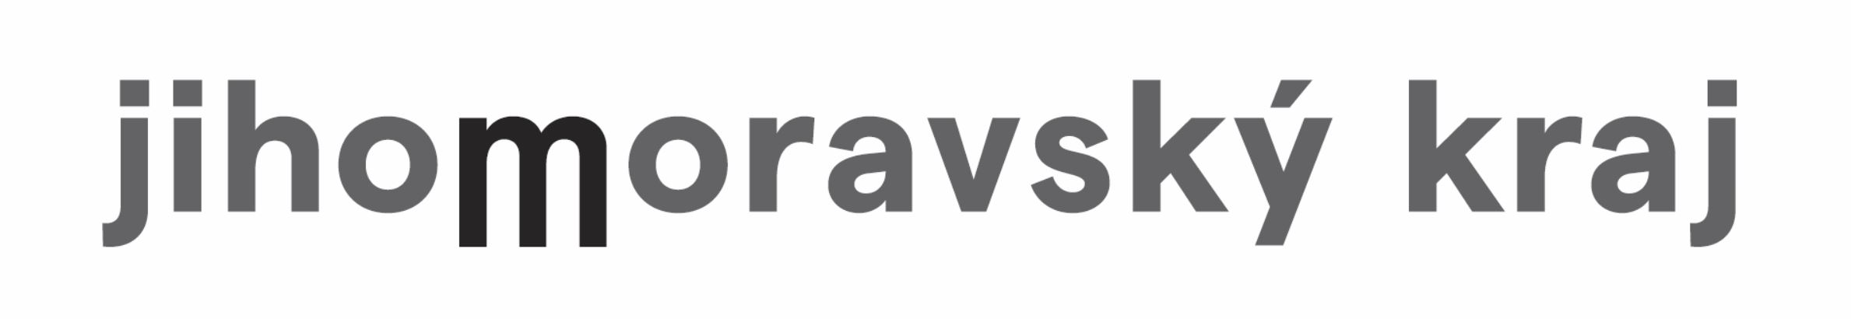
VIDA! science centrum
Křížkovského 12, Brno
www.vida.cz
www.facebook.com/vidabrno

Zábavní vědecký park VIDA! provozuje Moravian Science Centre Brno, příspěvková organizace Jihomoravského kraje.
Moravian Science Centre Brno, p. o. je členem České asociace science center.

